第一章《集合与函数概念》测验
满分:150分 时间:120分钟 出题人：钟娜
姓名______ 班级_______ 学号______ 分数_______
第Ⅰ卷（共80分）
一、选择题:(共12题，每题5分，共60分)
1、设集合M＝{x|x²－x－12＝0}，N＝{x|x²＋3x＝0}，则M∪N等于 （ ）
A. ｛－3｝ B.｛0，－3, 4｝ C.｛－3，4｝ D.｛0,4｝
2．下列各组函数表示同一函数的是（ ）
A． B．
C．$f\left(x\right)=\begin{aligned}\left\{x\left(x≥0\right) | \right.\end{aligned}$ D．
3.设全集是实数集. 与都是的子集（如图所示）， 则阴影部分所表示的集合为 ( )
A． B．
C． D．
4．已知函数$y=\frac{\sqrt{1−x}}{2x^{2}−3x−2}$的定义域为 （ ）
A．$(−∞,1]$ B．$(−∞,2]$
C ．$(−∞,−\frac{1}{2})∩(−\frac{1}{2},1]$ D． $(−∞,−\frac{1}{2})∪(−\frac{1}{2},1]$
5、函数则的值为 ( )
A． B． C． D．18
6、下列四个函数中，在（0，₊ ∞）上为增函数的是 （ ）
A、f（x）＝3－x B、f（x）＝x²－3x C、f（x）＝－｜x｜ D、f（x）＝－$\frac{3}{x+2}$
7、下面关于集合的表示正确的个数是 （ ）
①$\left\{2,3\right\}≠\left\{3,2\right\}$；
②$\left\{(x,y)|x+y=1\right\}=\left\{y|x+y=1\right\}$；
③$\left\{x|x>1\right\}$=$\left\{y|y>1\right\}$；
④$\left\{x|x+y=1\right\}=\left\{y|x+y=1\right\}$；
A．0 B．1 C．2 D．3
8、函数$y=x^{2}+\text{bx}+c$$(x∈(−∞,1))$是单调函数时，$b$的取值范围 （ ）
A．$b≥−2$ B．$b≤−2$ C ．$b>−2$ D． $b<−2$
9、设函数满足，且在上递增，则在上的最小值是（ ）
A、 B、 C、 D、
10．若f[g(x)]=9x+3,g(x)=3x+1,则f(x)的解析式为 （ ）
A.3x B.3 C.27x+10 D.27x+12
11.已知$y=f(x)$是奇函数，当$0≤x≤4$时， $f(x)=x^{2}−2x$,则当$−4≤x≤0$时，$f(x)$的解析式是
Ａ、 ｘ^{２}－２ｘ Ｂ、－ｘ^{２}－２ｘ Ｃ、－ｘ^{２}＋２ｘ Ｄ、 ｘ^{２}＋２ｘ （ ）
12．若f (x)是偶函数，且当x∈$[0, +∞)$时，f (x) = x－1，则f (x－1) < 0的解集是 （ ）
A．{x |－1 < x < 0} B．{x | x < 0或1< x < 2}
C．{x | 0 < x < 2} D．{x | 1 < x < 2}

请把选择题答案填入下列的表格中，否则零分计
题号 | 1 | 2 | 3 | 4 | 5 | 6 | 7 | 8 | 9 | 10 | 11 | 12
答案
二、填空题（每小题5分，共20分）
13、已知集合A＝－2，3，4$m$－4，集合B＝3，$m^{2}$．若B$⊆$A，则实数$m$＝ ．
14. 已知$f(x)$是定义在∪上的奇函数，当$x>0$时，$f(x)$的图象如
右图所示，那么$f(x)$的值域是 .
15．定义在R上的偶函数满足：对任意的，有,设$a=f\left(−2\right),b=f\left(1\right),c=f\left(3\right)$,则$a,b,c$由小到大依次为
16．函数$y=−x^{2}+|x|$，单调递减区间为 ，最大值和最小值的情况为 .

第Ⅱ卷（共70分）
三、解答题（本大题共6题，共70分.解答题应写出必要的文字说明、证明过程或演算步骤）
17、（本小题满分10分）已知集合，．
（1）分别求，；
（2）已知$C=\left\{x|a<x<a+1\right\}$，若$C⊆B$，求实数$a$的取值集合．

18．（本小题满分12分）绘制函数$y=x^{2}+2x$，$y=x^{2}+2|x|$得图象.并说明函数的定义域
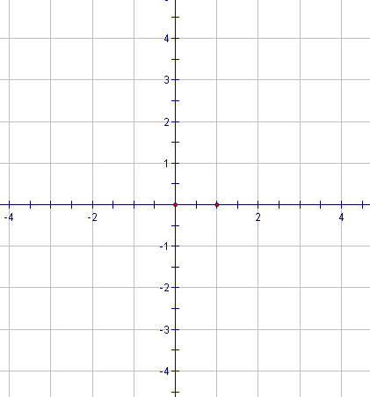
和值域.
y
x
O
y
x
O

19．（本小题满分12分）已知函数$f(x)$是定义在$R$上的偶函数，已知$x≥0$时，$f(x)=x^{2}−2x$．
y
x
O
（1）画出偶函数$f(x)$的图象；(不须列表)
（2）根据图象，写出$f(x)$的单调区间；
同时写出函数的值域． (不须证明)

20、（本小题满分12分）某公司打算在甲、乙两地促销同一种汽车，已知两地的销售利润（单位：万元）与销售量（单位：辆）之间的关系分别为和，其中为销售量（）。公司计划在这两地共销售15辆汽车。
（1）设甲地销售量为，试写出公司能获得的总利润与之间的函数关系；
（2）求公司能获得的最大利润。

21．（本小题满分12分）已知函数，且此函数图像过点（１，５）
（1）求实数ｍ的值；
（2）判断函数的奇偶性；
（3）讨论函数f(x)在[2,+∞）上的单调性？并证明你的结论；

22．（本小题满分12分）已知函数$f(x)$是定义在$(0,+∞)$上的减函数，并且满足
$f(\text{xy})=f(x)+f(y)$，$f(\frac{1}{3})=1$
- 求$f(1)$的值；
- 如果$f(x)+f(2−x)<2$，求x的取值范围。

